МИНИСТЕРСТВО ПРИРОДНЫХ РЕСУРСОВ КРАСНОДАРСКОГО КРАЯ
Государственное бюджетное учреждение Краснодарского края
«Краевой информационно-аналитический центр экологического мониторинга»
(ГБУ КК «КИАЦЭМ»)
Информация
о результатах осуществления экологического мониторинга
на территории Краснодарского края за ноябрь 2014 года.

Оперативный мониторинг состояния атмосферного воздуха

Мониторинг состояния атмосферного воздуха в г. Белореченске
Специалистами ГБУ КК «КИАЦЭМ» проведен анализ данных за октябрь 2014 года, полученных от аккредитованной лаборатории ООО «ЕвроХим-Белореченские минудобрения» в хуторе Долгогусевский и поселке Мирный. В октябре 2014 года в связи с плановым техническим обслуживанием и поверкой средств измерений станций автоматического контроля атмосферного воздуха ООО «ЕвроХим-Белореченские минудобрения» работа ПКЗ не осуществлялась.
По результатам произведенных исследований проб атмосферного воздуха в октябре 2014 года превышений концентрации загрязняющих веществ не зафиксировано.

Мониторинг состояния атмосферного воздуха в г. Краснодар
В октябре 2014 года мониторинг атмосферного воздуха осуществлялся МКУ «ЦМОСТ» на базе четырех стационарных постов контроля загрязнения атмосферного воздуха (ПКЗ-1, ПКЗ-2, ПКЗ-3, ПКЗ-4). Наблюдение проводится по следующим показателям: аммиак (NH₃), азота оксид (NO), азота диоксид (NO₂), серы диоксид (SO₂), дигидросульфид (H₂S), углерода оксид (CO), метан (СH4), сумма углеводородов (CHx), сумма углеводородов за вычетом метана (HCН), пыль, гамма-фон, метеопараметры. Дополнительно ПКЗ-3 оснащён приборами, позволяющими контролировать содержание формальдегида (СН₂О) и ароматические углеводороды (бензол, толуол, этилбензол, м, п - ксилол, о- ксилол, фенол) в атмосферном воздухе.

Графики, отображающие динамику изменения фиксируемых концентраций загрязняющих веществ в атмосферном воздухе в районах размещения постов представлен на рисунках 1-4.

Рисунок 1 – График среднесуточных значений концентраций загрязняющих веществ в атмосферном воздухе (в долях ПДК)
в период 01.10.2014г. по 31.10. 2014г. (ПКЗ-1 - автоматическая станция ул. Постовая, 34)
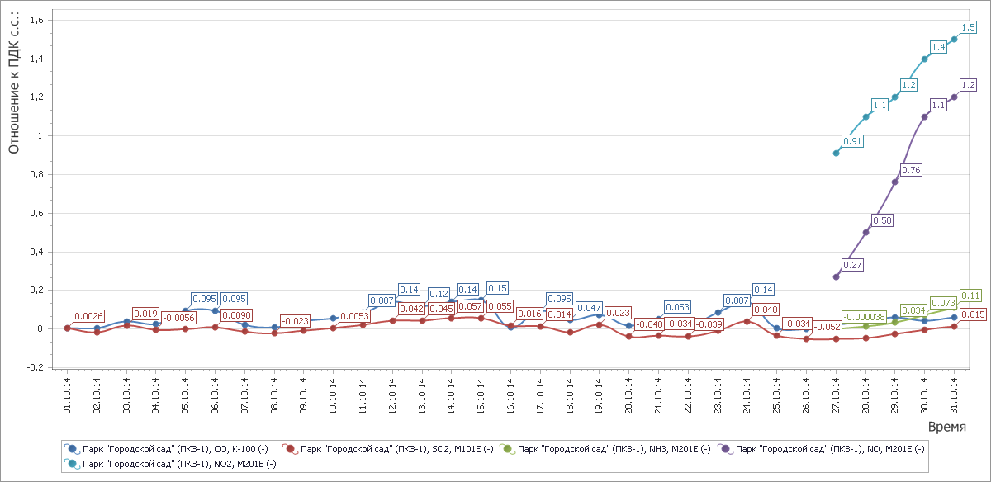

Рисунок 2 – График среднесуточных значений концентраций загрязняющих веществ в атмосферном воздухе (в долях ПДК)
в период 01.10.2014г. по 31.10. 2014г. (ПКЗ 2 - автоматическая станция ул. Атарбекова)
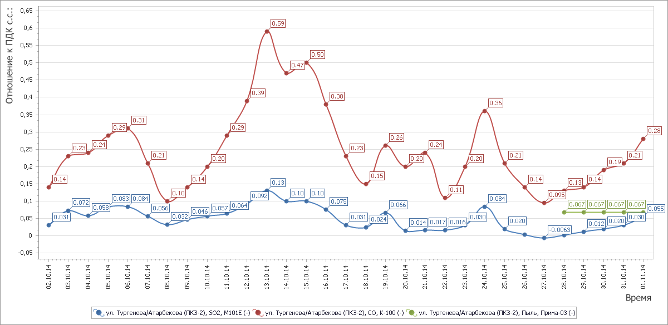

Рисунок 3– График среднесуточных значений концентраций загрязняющих веществ в атмосферном воздухе (в долях ПДК)
в период 01.10.2014г. по 31.10. 2014г. (ПКЗ 3 - автоматическая станция ул.Московская)
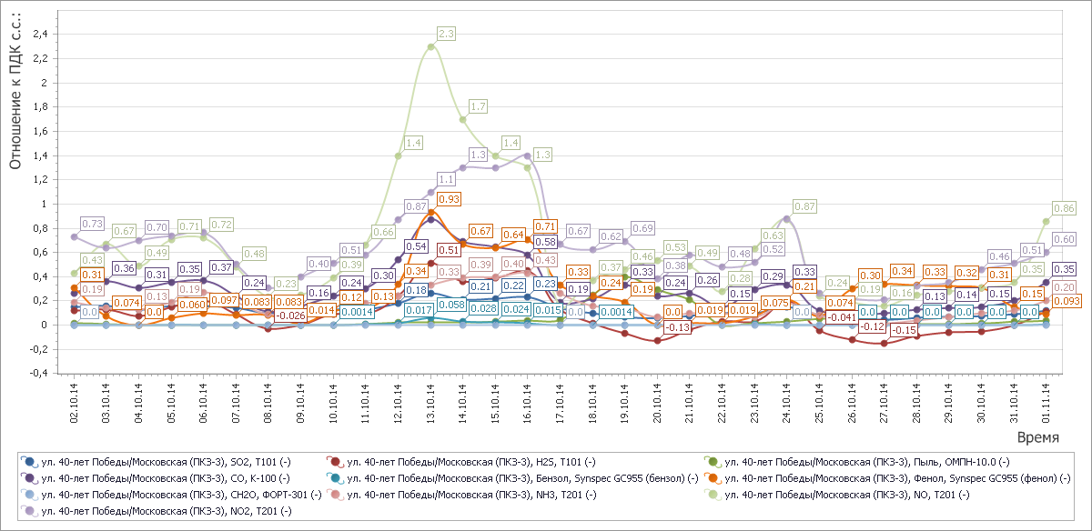
Рисунок 4 - График среднесуточных значений концентраций загрязняющих веществ в атмосферном воздухе (в долях ПДК)
в период 01.10.2014г. по 31.10. 2014г. (ПКЗ 4 - автоматическая станция ул. Проспект Чекистов)
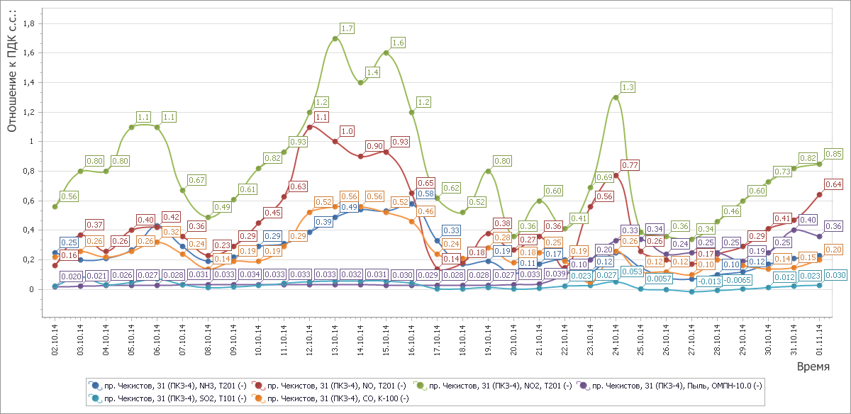
В течение месяца стационарными постами зафиксированы превышения содержания в атмосферном воздухе загрязняющих веществ (диоксида азота и оксида азота) выше ПДКс.с.

Ход выполнения государственного задания ГБУ КК «КИАЦЭМ» в ноябре 2014 года

Специалистами ГБУ КК «КИАЦЭМ» в ноябре 2014 года проведены работы по экологическому мониторингу атмосферного воздуха, водных объектов, состояния особо охраняемых природных территорий, а также осуществлялось взаимодействие с министерством природных ресурсов Краснодарского края по инструментально-аналитическому контролю источников загрязнения окружающей среды и состояния компонентов природной среды в целях обеспечения реализации функции по осуществлению регионального государственного экологического надзора.
Произведены инструментальные замеры метеопараметров и загрязняющих веществ атмосферного воздуха на территории МО г. Туапсе в 6-ти установленных точках (60 проб) и г. Краснодара в 8-ми установленных точках (80 проб). В каждой точке проводились исследования атмосферного воздуха на следующие загрязняющие вещества: аммиак, азота оксид, азота диоксид, серы диоксид, углерода оксид, сероводород, взвешенные вещества, предельные углеводороды, С₁-С₁₀, бензол, толуол, железо, кобальт, марганец, медь, никель, свинец, кадмий, цинк. Одновременно с определением загрязняющих веществ, в каждой точке проводились замеры метеопараметров.
Лабораторией ГБУ КК «КИАЦЭМ» произведен отбор 4 проб воды в установленных створах реки Сосык, 6 проб – реки Ея для отслеживания изменения качества воды водных объектов от истока к устью. В настоящее время в стационарной испытательной лаборатории ГБУ КК «КИАЦЭМ» проводится исследование отобранных проб. Также для ГБУ КК «Кубаньбиоресурсы» в установленных створах отобрано и ведется определение 6-ти проб воды на участках содержания генетической коллекции осетровых пород рыб.
В рамках мониторинга экологического состояния особо охраняемых природных территорий регионального значения на территории Крымского государственного зоологического заказника отобрано 6 проб объектов окружающей среды, из них: 2 пробы воды (р. Кубань), 2 пробы почвы (береговая часть р. Кубань), 2 пробы атмосферного воздуха.
В ноябре 2014 года испытательной лабораторией в соответствии с заявками управления государственного экологического надзора министерства природных ресурсов Краснодарского края осуществлялись следующие работы на территориях: земельного участка (г. Новороссийск Цемдолина), ООО «АР Картон» (г. Тимашевск), ИП Фридрих Михаил Михайлович (Тихорецкий район), ООО «Кубань» (ст. Медведовская Тимашевский район), ООО «Ветеран вооруженных сил» (г. Ейск), МУП «Полигон» с. Глебовка (г. Новороссийск), земельного участка в промышленной зоне Комсомольского микрорайона (г. Краснодара по ул. Новороссийская, 67), ООО «Тотал плюс» (г. Гулькевичи), ООО НПП «АгроМашРегион» (г. Гулькевичи).

Выездное заседание комитетов Законодательного Собрания Краснодарского края по вопросам законности, правопорядка и правовой защиты граждан, по вопросам топливно-энергетического комплекса, транспорта и связи и по вопросам использования природных ресурсов и экологической безопасности

28 октября в муниципальном образовании город-герой Новороссийск состоялось выездное заседание комитетов Законодательного Собрания Краснодарского края по вопросам законности, правопорядка и правовой защиты граждан, по вопросам топливно-энергетического комплекса, транспорта и связи и по вопросам использования природных ресурсов и экологической безопасности в котором приняли участие специалисты министерства природных ресурсов Краснодарского края и ГБУ КК «КИАЦЭМ». Также в заседании приняли участие представители администрации муниципального образования город Новороссийск, министерство строительства, архитектуры и дорожного хозяйства, департамент транспорта Краснодарского края, управление ГИБДД МВД России по Краснодарскому краю, межрегиональное управление государственного автодорожного надзора по Краснодарскому краю и Республики Адыгея, управление федеральных автомобильных дорог «Черноморье» и др.
В повестку заседания входило рассмотрение ситуации с грузовым автотранспортом в Новороссийском транспортном узле, организация работы единого оператора диспетчеризации и логистического сопровождения, а также экологической обстановке на территории города.
С докладом о ситуации с грузовым автотранспортом в границах муниципального образования выступил заместитель главы муниципального образования город Новороссийск Яменсков А.И., содокладчиком – заместитель руководителя департамента транспорта Краснодарского края Язловецкий А.Г.
Об экологической ситуации в городе Новороссийске, связанной с загрязнением атмосферного воздуха автомобильными выбросами рассказал начальник отдела экологического мониторинга и охраны окружающей среды министерства природных ресурсов Краснодарского края Дулепа С.В.
Муниципальное образование город-герой Новороссийск является вторым по величине городом Краснодарского края и характеризуется высоким уровнем развития промышленности.
Качество атмосферного воздуха на территории города формируется под воздействием выбросов от стационарных и передвижных источников, при этом отмечается устойчивая тен¬денция к неуклонному росту выбросов, обусловленная увеличе¬нием производства продукции на предприятиях города, грузооборота через Новороссийский морской торговый порт, количеством автотранспортных средств.
Также на совещании рассмотрена существующая система осуществления весового контроля на автомобильных дорогах общего пользования федерального значения в границах муниципального образования город Новороссийск.
По итогам заседания депутаты Законодательного Собрания Краснодарского края заслушав и обсудив представленную информацию, приняли ряд решений, одни из которых:
- создание единой логистической системы в границах муниципального образования город Новороссийск, позволяющей упорядочить движение грузового автотранспорта по автомобильным дорогам федерального и краевого значения;
- утверждение проекта Регламента движения и схемы движения грузового автотранспорта по улично-дорожной сети города Новороссийск;
- обеспечить разработку и принятие муниципальных программ «Охрана окружающей среды и обеспечение экологической безопасности», предусмотреть включение в программу мероприятия по осуществлению экологического мониторинга за состоянием атмосферного воздуха.
Реализация данных мероприятий позволит улучшить экологическую ситуацию на автомагистралях города, а также уменьшить уровень загрязнения атмосферного воздуха на данной территории.

Начальник отдела мониторинга ГБУ КК «КИАЦЭМ» А.И.Седов

